Учебная практика
УП.11
Отчёт

Тема:
«Проектирование базы данных для сервиса MedVisit»

Выполнила студентка
группы 01-24.ИСИП.ОДФ.11:
Однорог Е. И.
Дата выполнения:
май 2026 года
Проверил преподаватель:
Сизов С. Е.

Содержание
Отчёт о выполнении работы 3
1. Проектирование базы данных 4
1.1. Предметная область и назначение базы данных 4
1.2. Таблицы базы данных 4
1.3. Поля, типы данных и ключи 4
1.4. Связи между таблицами 6
1.5. ER-диаграмма базы данных 7
2. Реализация базы данных в SQLite 8
3. SQL-запросы 9
3.1. SELECT с условием 9
3.2. INSERT 9
3.3. UPDATE 9
3.4. DELETE 9
3.5. SELECT с JOIN 9
4. Файлы проекта и проверка работы 10
Заключение 10
Вывод по практической работе 10

Отчёт о выполнении работы
Цель практики: спроектировать и реализовать базу данных по тематике дипломного проекта, определить таблицы, поля, типы данных, первичные и внешние ключи, описать связи между таблицами и подготовить SQL-запросы для проверки работы базы данных.
Задание: разработать структуру базы данных для проекта MedVisit, реализовать её в выбранной СУБД, заполнить таблицы тестовыми данными, выполнить не менее пяти SQL-запросов и подготовить материалы для GitHub-репозитория.
Оборудование: персональный компьютер.
Программное обеспечение: операционная система Windows 10/11, SQLite, редактор кода, браузер, Git, SQL.
Ход работы: в ходе выполнения учебной практики была спроектирована база данных для веб-сервиса MedVisit — сервиса онлайн-записи к врачу и проведения первичной видеоконсультации.
В процессе работы были выполнены следующие действия:
- определены основные сущности предметной области: специальность, доктор, пациент, слот, запись, пользователи и история статусов записи;
- заданы поля таблиц, типы данных, первичные и внешние ключи;
- описаны связи между таблицами и подготовлена ER-диаграмма;
- создан SQL-скрипт для SQLite с таблицами на латинице;
- таблицы заполнены тестовыми данными;
- подготовлены контрольные запросы SELECT, INSERT, UPDATE, DELETE и SELECT с JOIN.

1. Проектирование базы данных

1.1. Предметная область и назначение базы данных
База данных проектируется для сервиса MedVisit. Основной пользовательский сценарий сервиса: пациент выбирает медицинскую специальность, затем доктора, дату и свободное время консультации, заполняет контактные данные и получает подтверждение записи.
База данных должна хранить информацию о специальностях врачей, докторах, пациентах, слотах расписания и созданных записях на онлайн-консультации. Также предусмотрена таблица пользователей системы и история изменения статусов записи, чтобы в будущем можно было развивать административную часть проекта.

1.2. Таблицы базы данных
Для проекта выбрана реляционная модель данных. В отчёте сущности описаны на русском языке, а в SQL-скрипте таблицы и поля названы латиницей, чтобы база данных была удобнее для выполнения запросов.
Сущность на ER-диаграмме | Таблица в SQL | Назначение
специальность | specialty | Хранит медицинские специальности: терапевт, кардиолог, психотерапевт
доктор | doctor | Хранит докторов, их описание, стаж и связь со специальностью
пациент | patient | Хранит пациентов, которые оставляют заявку на онлайн-консультацию
пользователи | users | Хранит пользователей системы с ролью: администратор, врач или пациент
слот | slot | Хранит свободные и занятые интервалы расписания докторов
запись | appointment | Хранит записи пациентов на консультации
история статусов записи | appointment_status_history | Хранит историю изменения статусов записи
Таблица 1 — Основные таблицы базы данных MedVisit

1.3. Поля, типы данных и ключи
В таблицах используются типы данных SQLite: INTEGER для идентификаторов и числовых значений, TEXT для строковых данных, дат и времени. Для первичных ключей используется INTEGER PRIMARY KEY AUTOINCREMENT. Для связей между таблицами используются внешние ключи.
Таблица | Поле | Тип | Ключ / ограничение | Описание
specialty | specialty_id | INTEGER | PK | Идентификатор специальности
specialty | name | TEXT | NOT NULL | Наименование
specialty | specialty_code | TEXT | UNIQUE, NOT NULL | Код специальности
specialty | description | TEXT | - | Описание
specialty | comment | TEXT | - | Комментарий
doctor | doctor_id | INTEGER | PK | Идентификатор доктора
doctor | specialty_id | INTEGER | FK, NOT NULL | Ссылка на специальность
doctor | doctor_full_name | TEXT | NOT NULL | ФИО доктора
doctor | birth_date | TEXT | - | Дата рождения
doctor | experience_start_year | INTEGER | - | Год начала стажа
doctor | portfolio_url | TEXT | - | Ссылка на портфолио
doctor | about | TEXT | - | О себе
doctor | activity_status | TEXT | CHECK | Статус активности
patient | patient_id | INTEGER | PK | Идентификатор пациента
patient | patient_full_name | TEXT | NOT NULL | ФИО пациента
patient | phone | TEXT | UNIQUE, NOT NULL | Телефон
patient | email | TEXT | UNIQUE, NOT NULL | e-mail
patient | comment | TEXT | - | Комментарий
users | user_id | INTEGER | PK | Идентификатор пользователя
users | user_full_name | TEXT | NOT NULL | ФИО пользователя
users | role | TEXT | CHECK | Роль: admin / doctor / patient
users | email | TEXT | UNIQUE, NOT NULL | e-mail
users | comment | TEXT | - | Комментарии
slot | slot_id | INTEGER | PK | Идентификатор слота
slot | doctor_id | INTEGER | FK, NOT NULL | Ссылка на доктора
slot | slot_start_date | TEXT | NOT NULL | Дата начала слота
slot | slot_start_time | TEXT | NOT NULL | Время начала слота
slot | slot_end_date | TEXT | NOT NULL | Дата окончания слота
slot | slot_end_time | TEXT | NOT NULL | Время окончания слота
slot | slot_availability | TEXT | CHECK | Доступность слота
appointment | appointment_id | INTEGER | PK | Идентификатор записи
appointment | patient_id | INTEGER | FK, NOT NULL | Ссылка на пациента
appointment | slot_id | INTEGER | FK, UNIQUE | Ссылка на слот
appointment | appointment_status | TEXT | CHECK | Статус записи
appointment | comment | TEXT | - | Комментарий
appointment | created_at | TEXT | DEFAULT | Дата и время создания записи
appointment_status_history | id | INTEGER | PK | Идентификатор истории
appointment_status_history | appointment_id | INTEGER | FK, NOT NULL | Ссылка на запись
appointment_status_history | user_id | INTEGER | FK, NOT NULL | Ссылка на пользователя
appointment_status_history | old_status | TEXT | - | Старый статус
appointment_status_history | actual_status | TEXT | NOT NULL | Актуальный статус
appointment_status_history | changed_at | TEXT | DEFAULT | Дата и время изменения
Таблица 2 — Поля, типы данных и ограничения

1.4. Связи между таблицами
Связи между таблицами построены через внешние ключи. Основные отношения имеют тип один-ко-многим, так как одна сущность может быть связана с несколькими записями другой сущности.
Связь | Тип | Описание
specialty.specialty_id → doctor.specialty_id | 1:M | Одна специальность может быть указана у нескольких докторов
doctor.doctor_id → slot.doctor_id | 1:M | Один доктор может иметь много слотов расписания
patient.patient_id → appointment.patient_id | 1:M | Один пациент может создать несколько записей на консультации
slot.slot_id → appointment.slot_id | 1:0..1 | Один слот может быть свободным или использоваться только одной записью
appointment.appointment_id → appointment_status_history.appointment_id | 1:M | У одной записи может быть несколько изменений статуса
users.user_id → appointment_status_history.user_id | 1:M | Один пользователь может выполнить несколько изменений статусов
Таблица 3 — Связи между таблицами

1.5. ER-диаграмма базы данных
ER-диаграмма показывает сущности базы данных MedVisit, их ключевые поля и связи. На диаграмме сущности подписаны на русском языке, а в SQL-скрипте для таблиц используются названия латиницей.
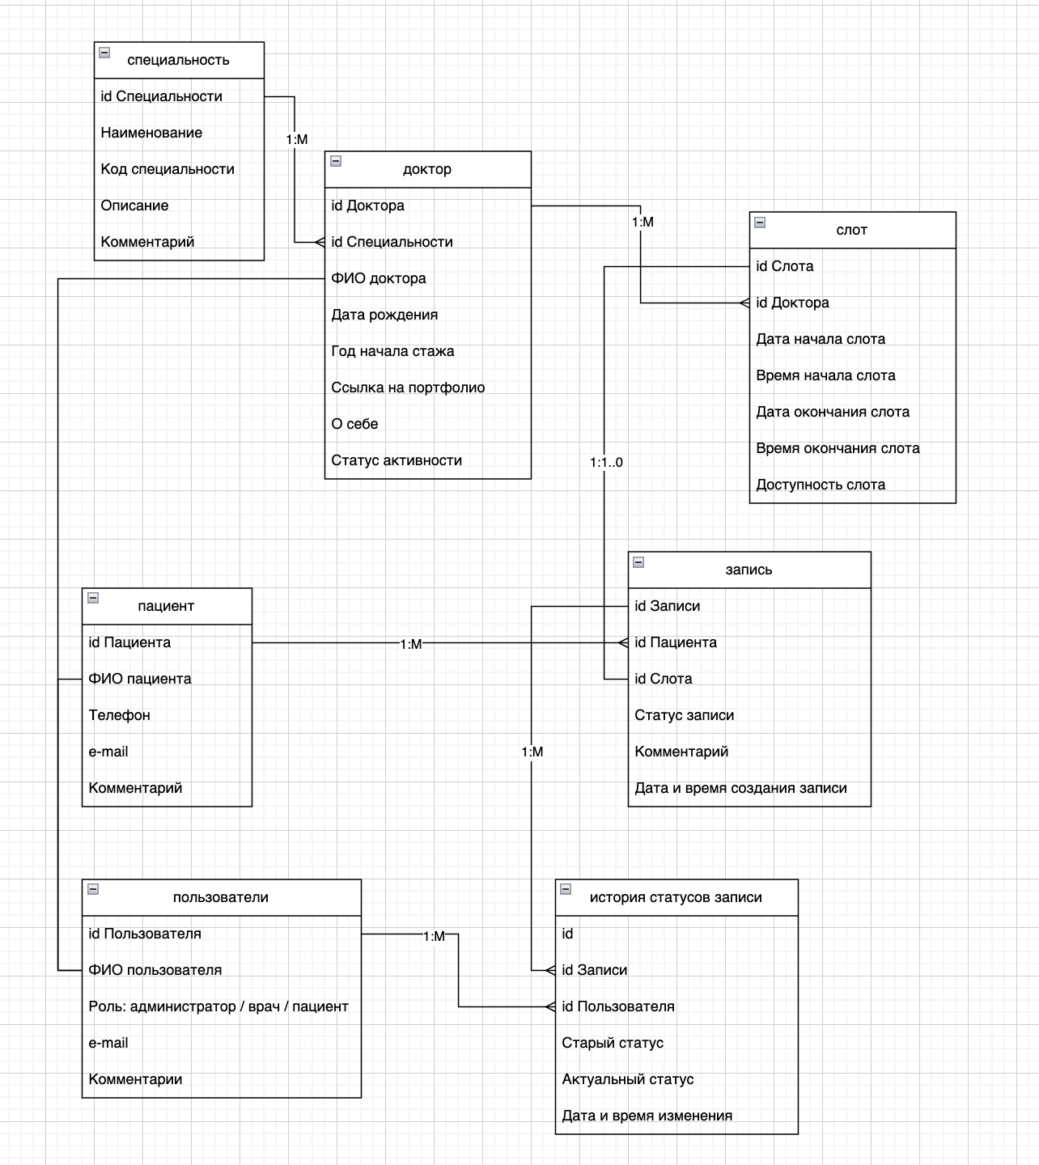
Рисунок 1 — ER-диаграмма базы данных сервиса MedVisit

2. Реализация базы данных в SQLite
Для реализации выбрана СУБД SQLite. Она подходит для учебного проекта, потому что не требует отдельного сервера, позволяет быстро проверить структуру таблиц и выполнить SQL-запросы. В дальнейшем проект можно перенести на PostgreSQL или MySQL без изменения общей логики модели данных.
SQL-скрипт начинается с включения внешних ключей и удаления таблиц в обратном порядке зависимостей. Это позволяет безопасно запускать скрипт несколько раз во время проверки.
PRAGMA foreign_keys = ON;
DROP TABLE IF EXISTS appointment_status_history;
DROP TABLE IF EXISTS appointment;
DROP TABLE IF EXISTS slot;
DROP TABLE IF EXISTS users;
DROP TABLE IF EXISTS patient;
DROP TABLE IF EXISTS doctor;
DROP TABLE IF EXISTS specialty;
Пример создания таблицы doctor показывает использование первичного ключа, внешнего ключа и ограничения активности доктора.
CREATE TABLE doctor (
doctor_id INTEGER PRIMARY KEY AUTOINCREMENT,
specialty_id INTEGER NOT NULL,
doctor_full_name TEXT NOT NULL,
birth_date TEXT,
experience_start_year INTEGER,
portfolio_url TEXT,
about TEXT,
activity_status TEXT NOT NULL DEFAULT 'active'
CHECK (activity_status IN ('active', 'inactive')),
FOREIGN KEY (specialty_id) REFERENCES specialty(specialty_id)
ON UPDATE CASCADE
ON DELETE RESTRICT
);
В базу добавлены тестовые данные: три специальности, три доктора, три пациента, пользователи системы, несколько слотов расписания, две записи на консультации и история изменения статусов.

3. SQL-запросы
Для проверки работы базы данных подготовлены контрольные SQL-запросы. Они соответствуют требованиям задания: SELECT с условием, INSERT, UPDATE, DELETE и SELECT с JOIN.

3.1. SELECT с условием
Поиск свободных слотов доктора Анны Соколовой
SELECT s.slot_id, d.doctor_full_name, s.slot_start_date,
s.slot_start_time, s.slot_end_time, s.slot_availability
FROM slot s
JOIN doctor d ON d.doctor_id = s.doctor_id
WHERE d.doctor_full_name = 'Анна Соколова'
AND s.slot_availability = 'available';

3.2. INSERT
Добавление тестового пациента
INSERT INTO patient (patient_full_name, phone, email, comment)
VALUES ('Тестовый Пациент', '+79990000000',
'test.patient@example.com', 'Добавлен для проверки INSERT');

3.3. UPDATE
Изменение e-mail тестового пациента
UPDATE patient
SET email = 'test.patient.updated@example.com'
WHERE phone = '+79990000000';

3.4. DELETE
Удаление тестового пациента
DELETE FROM patient
WHERE phone = '+79990000000';

3.5. SELECT с JOIN
Получение списка записей с пациентом, доктором, специальностью и временем консультации
SELECT a.appointment_id,
p.patient_full_name,
sp.name AS specialty_name,
d.doctor_full_name,
s.slot_start_date,
s.slot_start_time,
a.appointment_status
FROM appointment a
JOIN patient p ON p.patient_id = a.patient_id
JOIN slot s ON s.slot_id = a.slot_id
JOIN doctor d ON d.doctor_id = s.doctor_id
JOIN specialty sp ON sp.specialty_id = d.specialty_id
ORDER BY s.slot_start_date, s.slot_start_time;

4. Файлы проекта и проверка работы
Файл | Что находится в файле
database/medvisit_database.db | Готовая SQLite
docs/diagrams/er_diagram_medvisit.png | ER-диаграмма базы данных проекта
docs/UP11_MedVisit_database_report_final.docx | Отчёт по заданию УП.11 в единой стилистике учебной практики.
Таблица 4 — Файлы для размещения в GitHub-репозитории

Заключение
В ходе выполнения задания была спроектирована база данных для проекта MedVisit. Были определены основные таблицы, поля и типы данных, заданы первичные и внешние ключи, описаны связи между сущностями и подготовлена ER-диаграмма.
База данных реализована в SQLite. SQL-скрипт создаёт структуру таблиц, ограничения, индексы и тестовые данные. Также подготовлены запросы для проверки основных операций работы с базой данных.

Вывод по практической работе
В результате выполнения учебной практики УП.11 была создана отдельная часть проекта MedVisit, связанная с проектированием и реализацией базы данных. Полученная структура соответствует пользовательскому сценарию онлайн-записи к врачу и может использоваться как основа для дальнейшей разработки backend-части дипломного проекта.

